***Ενημερωτικό του αιρετού στο ΚΥΣΔΕ***

***Θοδωρή Κατσωνόπουλου***

***εκλεγμένου με τις ΣΥΝ.Ε.Κ.***

**ΜΕΤΑΘΕΣΕΙΣ ΔΕΥΤΕΡΟΒΑΘΜΙΑΣ ΕΚΠΑΙΔΕΥΣΗΣ**

***Αριθμητικά δεδομένα σχετικά με τις αιτήσεις μετάθεσης (κατά κλάδο/ειδικότητα)***

Συνάδελφοι, συναδέλφισσες,

Σας ενημερώνω ότι **το σύνολο των αιτήσεων μετάθεσης** εκπαιδευτικών για το έτος 2025 στη Δευτεροβάθμια Εκπαίδευση είναι **5.552.** Υποβλήθηκαν **4.197 αιτήσεις στη Γενική Εκπαίδευση** (από περιοχή σε περιοχή), **562 σε ΣΜΕΑΕ συν 87 σε Τυφλών Κωφών** (σε περιοχές μετάθεσης για την ΕΑΕ) και **192 σε ΚΕΔΑΣΥ**. Υποβλήθηκαν και έχουν ήδη εξεταστεί από το ΚΥΣΔΕ (συνεδριάσεις 20 & 21/02/2025), **390 αιτήσεις μετάθεσης εκπαιδευτικών σε Μουσικά, 82 σε Καλλιτεχνικά και 42 σε Διαπολιτισμικά Σχολεία**. Στο τέλος του ενημερωτικού, παρατίθενται αναλυτικά, κατά κλάδο/ειδικότητα, ο αριθμός των αιτήσεων που έχουν υποβληθεί σε Γενική, ΣΜΕΑΕ, Τυφλών Κωφών και ΚΕΔΑΣΥ.

***Ενδεικτικό χρονοδιάγραμμα συνεδριάσεων ΚΥΣΔΕ για τις μεταθέσεις***

Εντός της εβδομάδας (24-28/02) αναμένεται η έκδοση των εγκυκλίων προσδιορισμού των κενών οργανικών θέσεων και πλεονασμάτων εκπαιδευτικού προσωπικού Δευτεροβάθμιας Εκπαίδευσης για τις μεταθέσεις από περιοχή σε περιοχή, στα ΚΕΔΑΣΥ και στις ΣΜΕΑΕ. Οι εγκύκλιοι είναι προς υπουργική υπογραφή. Δεν αναμένεται καμία θετική αλλαγή με βάση τις θέσεις του κλάδου και μάλιστα η μετατροπή  των έξι (6) Γυμνασίων και έξι (6) Λυκείων σε Ωνάσεια στην Αττική, Θεσσαλονίκη, Κοζάνη και Ξάνθη θα επηρεάσει αρνητικά την οργανικότητα σε αυτές τις περιοχές.

Μετά το πέρας της προθεσμίας υποβολής των αιτήσεων παραίτησης και των ανακλήσεων (11/03/2025), από τις 12 έως τις 14 Μαρτίου, οι Διευθύνσεις Εκπαίδευσης, ΔΔΕ και ΠΔΕ, θα κληθούν να δηλώσουν τα οργανικά τους κενά και πλεονάσματα στο ηλεκτρονικό σύστημα e datacenter. Εντός της εβδομάδας 10 -14 Μαρτίου, το ΚΥΣΔΕ πρόκειται να συνεδριάσει και να αποφανθεί επί αμφισβητούμενων περιπτώσεων ως προς τη θεμελίωση δικαιώματος μετάθεσης.

Μετά τον έλεγχο από την αρμόδια υπηρεσία, το ΚΥΣΔΕ θα συνεδριάσει, πιθανά από 19 έως 21 Μαρτίου, για να αποφασίσει επί των οργανικών κενών και πλεονασμάτων βάσει των οποίων θα πραγματοποιηθούν οι φετινές μεταθέσεις και εν συνεχεία αυτές θα υπογραφούν και θα ανακοινωθούν. Αν δεν τηρηθεί αυτό το χρονοδιάγραμμα, οι συνεδριάσεις του ΚΥΣΔΕ, αντί για 19-21/03, θα πραγματοποιηθούν στις 26-27/03. Επομένως, εκτιμώ ότι οι φετινές μεταθέσεις πρόκειται να υπογραφούν και ανακοινωθούν είτε στις 21/03, είτε στις 28/03. Αίτημα μου προς το Υπουργείο θα είναι να ενημερωθούν όλοι/ολες οι μετατιθέμενοι/ες εκπαιδευτικοί μέσω sms, όπως άλλωστε γίνεται με τους διορισμούς και τις προσλήψεις.

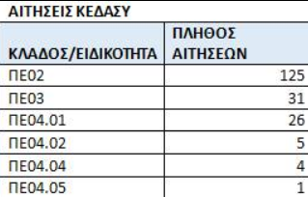

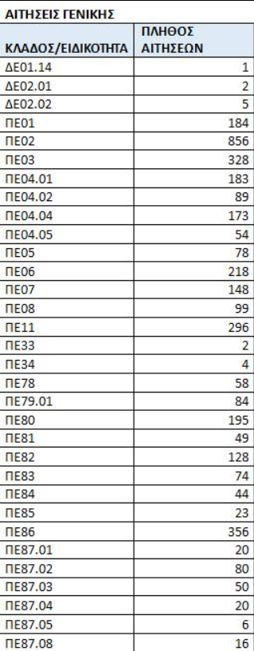

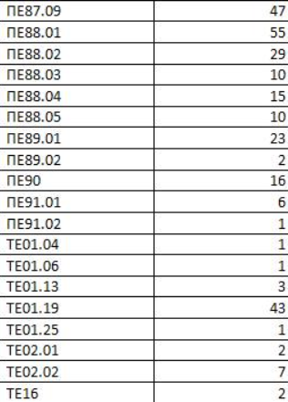

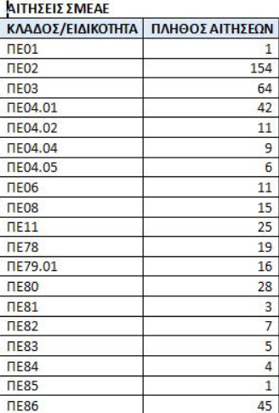

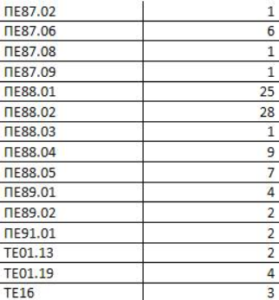

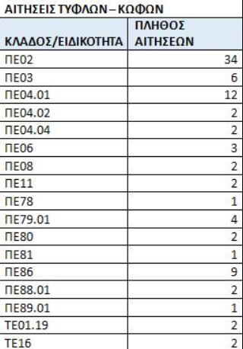

*Θα ήθελα να ευχαριστήσω τις/τους υπαλλήλους της αρμόδιας υπηρεσίας για την παροχή των στοιχείων.*

Αθήνα, 24/02/2025

Με συναδελφικούς – αγωνιστικούς χαιρετισμούς

**Θοδωρής Κατσωνόπουλος**

Αιρετό μέλος του ΚΥΣΔΕ

Τηλ: 6932749571

email:[teokatso24@gmail.com](mailto:teokatso24@gmail.com)

*εκλεγμένος με το ψηφοδέλτιο των*

***Συνεργαζόμενων Εκπαιδευτικών Κινήσεων – ΣΥΝ.Ε.Κ.***